* Doe een Nessus scan op Metasploitable OS, een server waarin expres veel kwetsbaarheden zijn geïntroduceerd, zodat studenten hun skills kunnen testen. In principe zou je ook metasploit kunnen gebruiken, om zo’n gevonden vulnerability te gaan exploiten.
  + Geef een omschrijving van minstens 3 vulnerabilities van Metasploitable, en hoe je die zou oplossen (patchen gaat niet goed lukken op Metasploitable OS, omdat dit echt een oefenserver is)

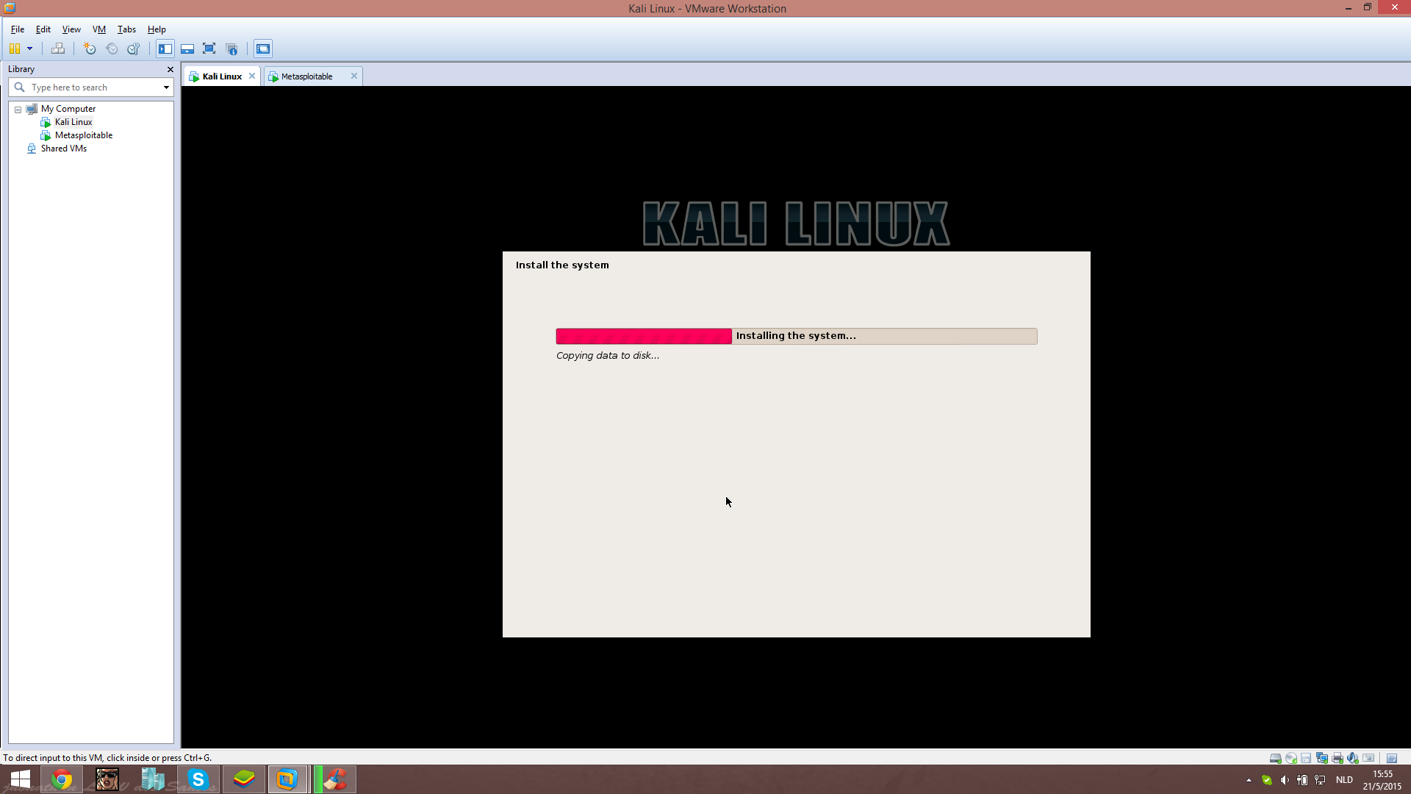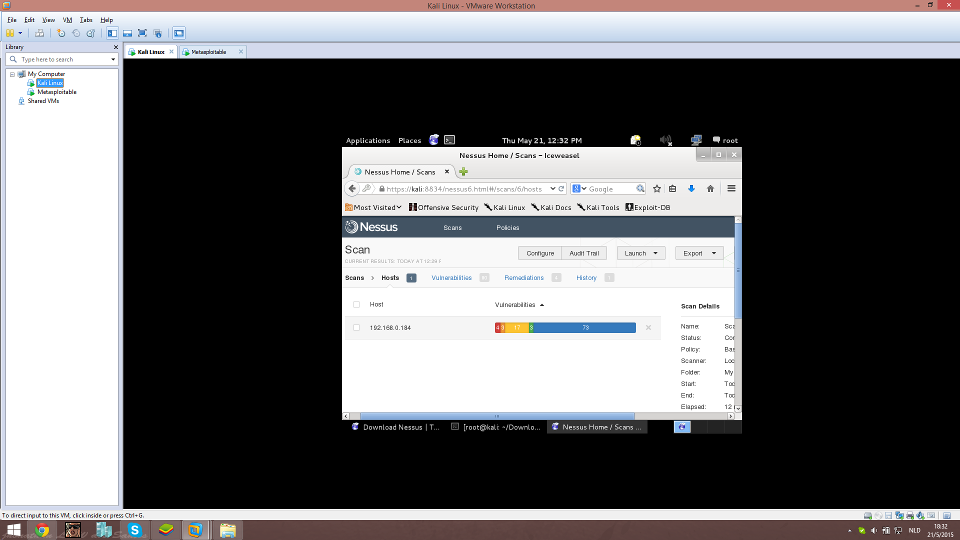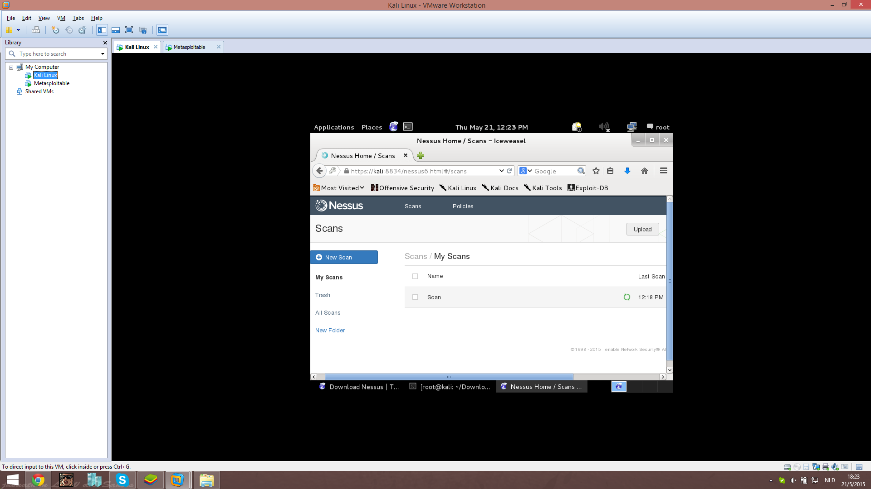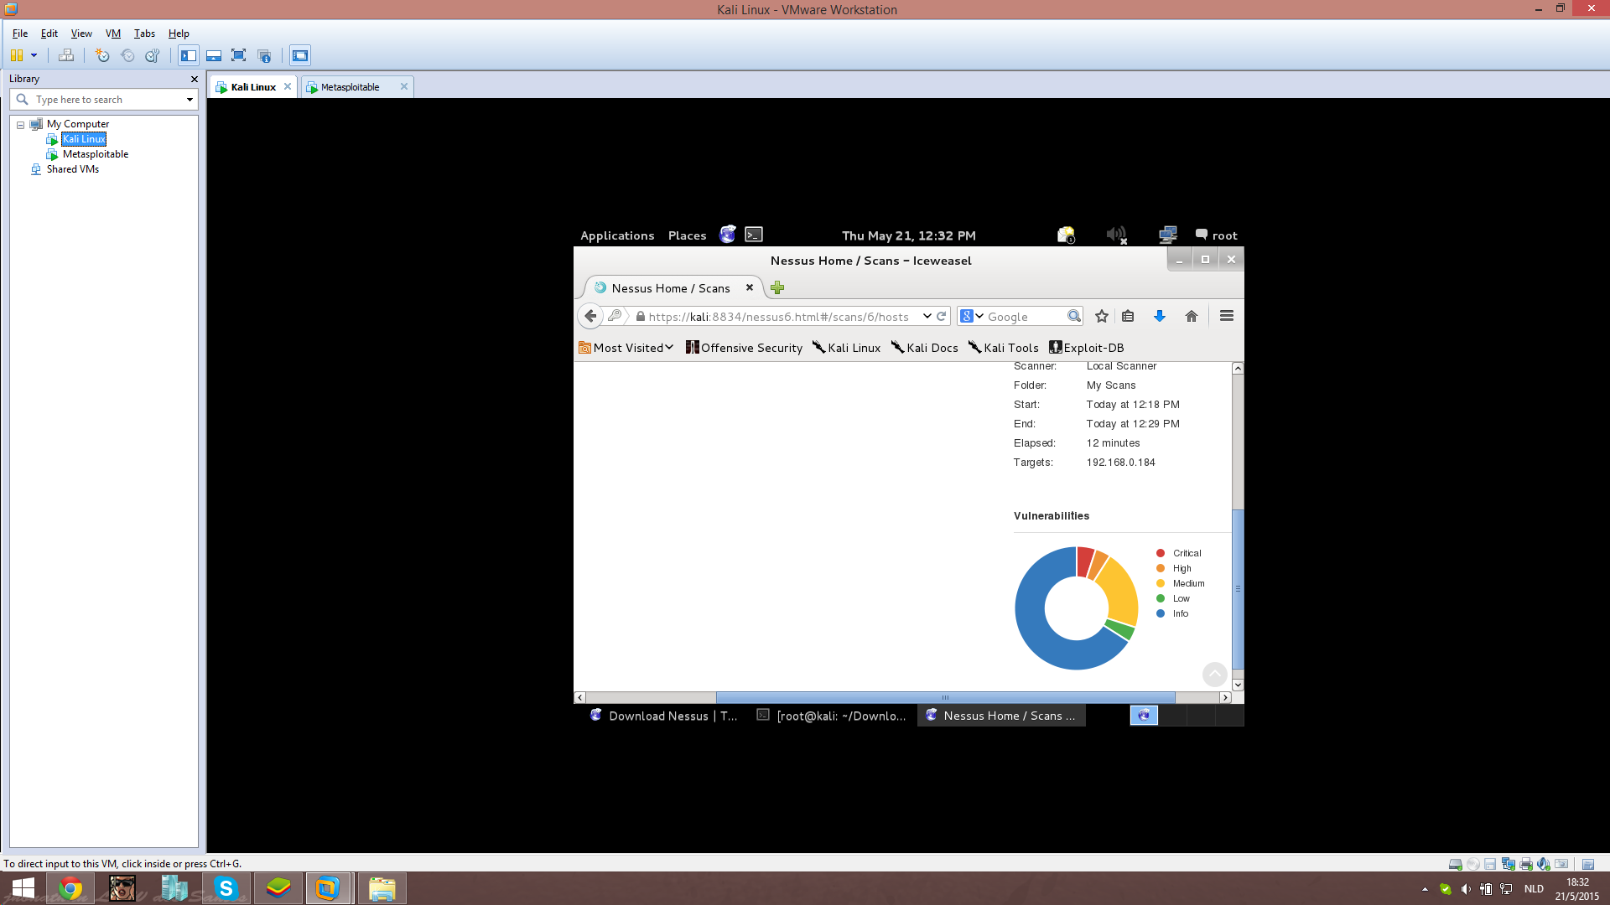

**De meest critieke vulnerabilities:**

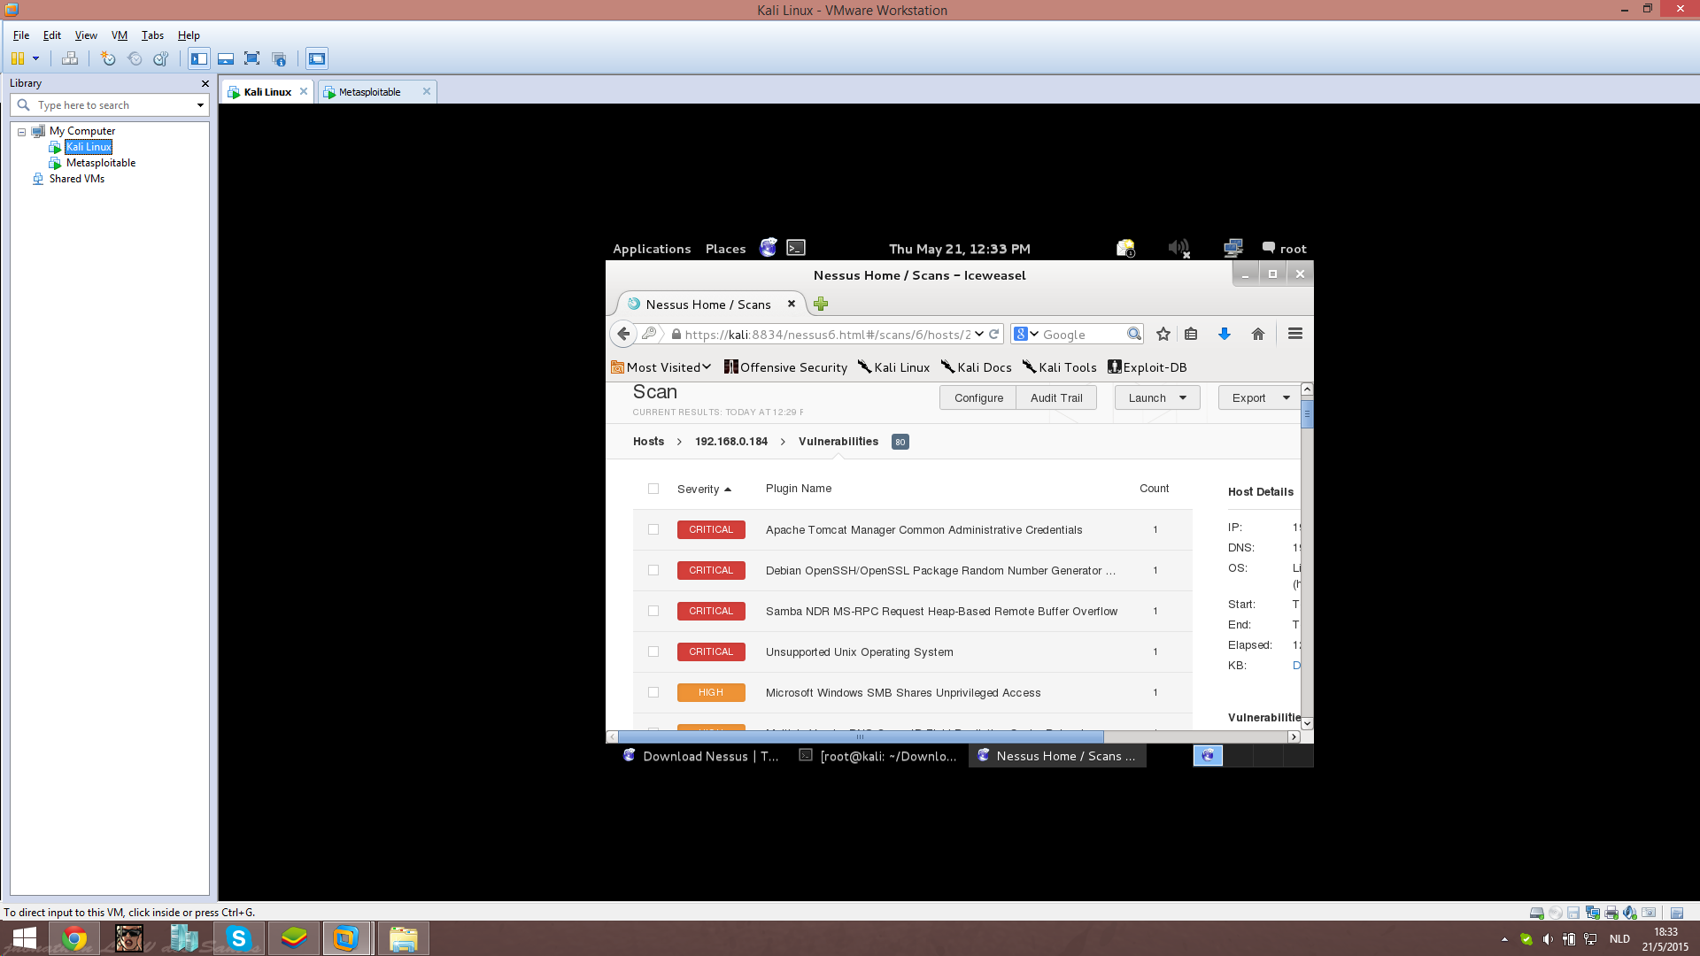

**Opsomming van de 3 met mogelijke oplossing:**

